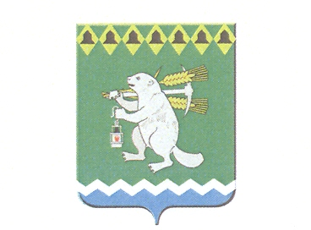

Дума Артемовского городского округа

_______ заседание

РЕШЕНИЕ

от_______________________ №___________

О внесении изменений в Положение «Об оплате труда
муниципальных служащих Артемовского городского округа»

Рассмотрев представленный Администрацией Артемовского городского округа проект решения Думы Артемовского городского округа «О внесении изменений в Положение «Об оплате труда муниципальных служащих Артемовского городского округа», принятое решением Думы Артемовского городского округа от 24.04.2008 № 330, в соответствии с Федеральным законом от 02.03.2007 № 25-ФЗ «О муниципальной службе в Российской Федерации» и необходимостью приведения муниципальных правовых актов в соответствие Уставу Артемовского городского округа, руководствуясь статьей 23 Устава Артемовского городского округа, Дума Артемовского городского округа
РЕШИЛА:
1. Внести изменения в Положение «Об оплате труда муниципальных служащих Артемовского городского округа», принятое решением Думы Артемовского городского округа от 24.04.2008 № 330 (с изменениями и дополнениями) (далее - Положение):
1.1. По тексту Положения «глава администрации Артемовского городского округа» заменить словами «глава Артемовского городского округа» в соответствующем падеже.
1.2. Пункт 6 Положения дополнить абзацем следующего содержания:
«При увеличении (индексации) должностных окладов муниципальных служащих, их размеры подлежат округлению до целого рубля в сторону увеличения.».
1.3. Абзац 5 подпункта 1.1 пункта 7 Положения изложить в следующей редакции:
«При увеличении (индексации) надбавок к должностному окладу за классный чин, их размеры подлежат округлению до целого рубля в сторону увеличения.».
2. Решение опубликовать в газете «Артемовский рабочий» и разместить на официальном сайте Думы Артемовского городского округа в информационно - телекоммуникационной сети «Интернет».
3. Контроль за исполнением настоящего решения возложить на постоянную комиссию по экономическим вопросам, бюджету и налогам Думы Артемовского городского округа (Соловьев А.Ю.).

Председатель Думы  Артемовского городского округа  К.М. Трофимов | Глава  Артемовского городского округа  А.В. Самочернов

